Barevné modely
- Barvy jsou v počítačové grafice tvořeny kombinací několika základních barev a faktorů (odstínu, jasu a sytosti). Tyto kombinace se nazývají barevné modely.
- Barevný model tedy slouží k popisování způsobu namíchání základních barev tak, aby se dosáhlo co největší podoby k realitě.
- Základní barvy jsou neměnné, každý barevný model je ale může mít odlišné.
- Barevné modely souvisí se zobrazováním barev na určitém zařízení (tiskárna, monitor, dig. fotoaparát atd.)
V současné praxi se používá několik modelů:
- RGB(A)
- CMY(K)
- HSV (HSB)
- Lab (L*a*b)
Modely HSV a L*a*b nejsou již tak často používány pro praktické ukládání dat, ale jejich znalost a pochopení se hodí zejména pro editace snímků.

Barevné modely
- Podle způsobu „míchání“ barev dělíme barevné modely na:
– Aditivní - barvy se vytvářejí postupným přidáváním barev
- RGB (red – green - blue), používá se u monitorů, projektorů, dig. fotoaparátů
- Subtraktivní – model založený na odčítání barev
• CMYK (cyan – magenta – yellow - black), používá se u tiskáren
- Kalibrace monitorů a tiskáren (kalibrační programy, sondy, ICC profil

Kalibrace monitorů a tiskáren kalibrační programy, sondy
ICC profily (barevný profil) jsou využívány zejména v aplikacích DTP, kde slouží k převodu mezi barvovými prostory RGB a CMYK a k zajištění barevné shody při reprodukci barev.

Barevné modely
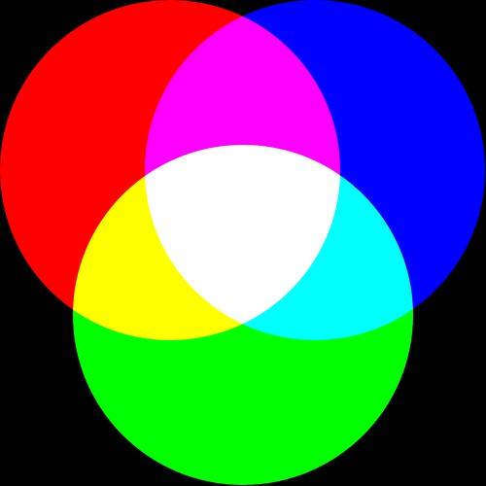
• Model RGB
- Výsledná barva je dána namícháním 3 základních barev – červené, modré a zelené
- Pokud neobsahuje žádnou z těchto složek (jejich hodnota je nulová), je výsledkem černá barva
- Pokud obsahuje všechny 3 barvy v maximální možné míře, je výsledkem bílá barva
Barevné modely
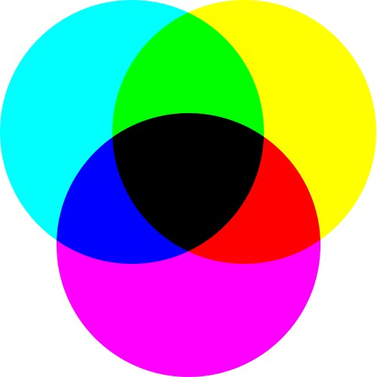
• Model CMYK
- Výsledná barva je dána namícháním 3 základních barev – azurové, purpurové a žluté
- Pokud neobsahuje žádnou z těchto složek (jejich hodnota je nulová), je výsledkem bílá barva
- Pokud obsahuje všechny 3 barvy v maximální možné míře, je výsledkem černá barva

Kódování barev
- Barvy v RGB modelu se kódují pomocí tří hexadecimálních čísel, každá v rozsahu 0-FF (0-255). Někdy se RGB kódy udávají v dekadické soustavě. Každé číslo představuje podíl barevné složky ve výsledné barvě, v pořadí red, green, blue.
- RGB(A) – mimo barevných složek ještě složka A udávající hodnotu průhlednosti - Alfa kanál. Překrývání obrázků s intenzitou danou průhledností. Nejčastější bitové rozlišení je 8 bitů a lze definovat 256 úrovní průhlednosti pixelu. Alfa kanál nemusí být součástí bitmapového obrázku, ale může být jako samostatná bitmapa – bitmapová maska obrázku.

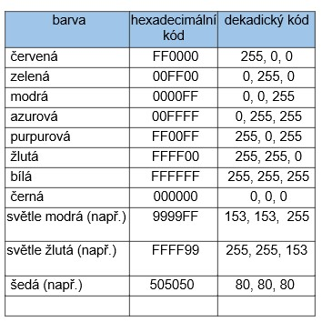

HSV (Hue, Saturation, Value)
HSB (Hue, Saturation, Brightness)
barevný model, který nejvíce odpovídá lidskému vnímání barev, model odpovídá „malířskému“ chápání barev. Sestávající ze tří složek (nejsou to základní barvy), u nichž je nutno hlídat následující hodnoty:
Hue – barevný tón neboli odstín – barva odražená nebo procházející objektem. Měří se jako poloha na standardním barevném kole (0° až 360°).
Saturation – sytost barvy, příměs jiné barvy. Měří se v procentech od 0% (bílá) do 100% (plně sytá barva). Na barevném kole vzrůstá sytost od středu k okrajům. Např. červená s 50% sytostí bude růžová. Value (brightness) – intenzita (jas), množství bílého světla, měří se v % (relativní světlost nebo tmavost barvy). Jasná barva (100%) nemá příměs černé.
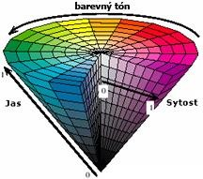
LAB model
Volí jinou strategii pro popis barev. Podobně jako RGB i CMYK model potřebuje 3 veličiny pro popis barvy.
Složka L je Luminance s hodnotami od 0 do 100% (0% = černá, 100% = bílá) – popisuje jas bodu.
Složky A a B popisují barvu bodu, A = červená/zelená a B = modrá/žlutá.
Je nezávislý na technologii zobrazení jednotlivých zařízení.
Praktické využití LAB modelu je například při doostřování fotky v programu Photoshop. Před ostřením se fotka převede do LAB modelu a potom se doostří pouze L složka. Tím vlastně doostřuji pouze jasový kanál fotky a nikoliv barvy.

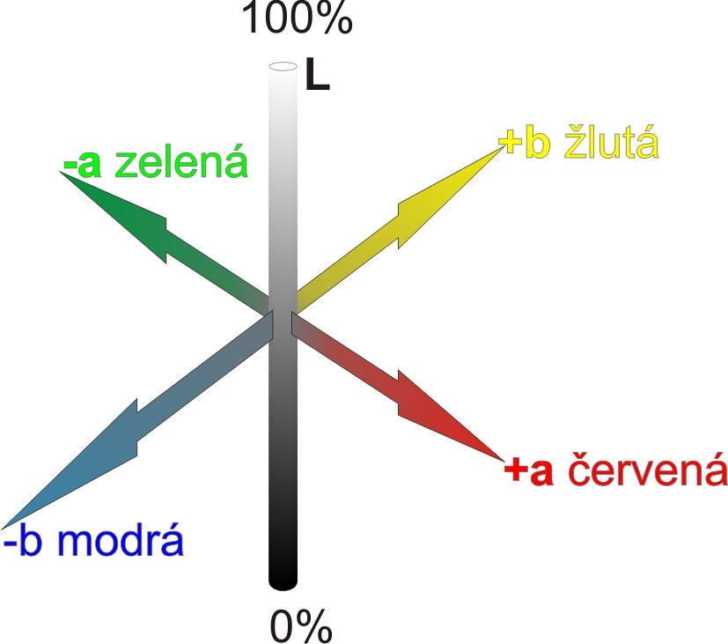

Grafické formáty
- Grafické formáty definují způsob popisu a uložení grafických dat.
- Existuje mnoho druhů a typů, specifické pro nejrůznější programy a platformy (operační systémy). Teprve časem se z některých staly všeobecně uznávané formáty.
- Rozdělení
  - podle způsobu uložení grafických informací - bitmapové a vektorové
  - podle kompresního algoritmu – nekomprimované
(BMP) a komprimované (bezeztrátové a ztrátové)

- U bezeztrátových nedochází ke ztrátě dat, tudíž kvalita je i po kompresi shodná s předlohou (GIF, PNG).
- U ztrátových dochází k záměrné ztrátě dat a kvality na úkor velkosti souboru (JPEG).

Formát BMP
Tento formát byl poprvé představen v roce 1988, a to jako součást nového operačního systému OS/2 firmy IBM. O něco později firma Microsoft rozšířila jeho definici a zahrnula ho do svého operačního prostředí.
Ve formátu BMP jsou jednotlivé pixely zaznamenány přesně tak, jak jdou za sebou a pro každý z pixelů je zaznamenána barevná informace až do hloubky 24 bitů. BMP ovšem taktéž podporuje tzv. Alfa kanál, tedy dodatečnou grafickou informaci, uloženou v odděleném souboru o 256 úrovních šedé, která barevnou hloubku zvyšuje na 32 bitů.

Výhodou bitového formátu nepoužívajícího žádnou kompresi je uložení grafické informace v maximální kvalitě, která je identická s předlohou. Formát BMP se tak hodí k ukládání jakýchkoliv rastrových grafických informací a jeho velikost záleží pouze a jenom na počtu pixelů. Typickým editorem pro formát BMP je Malování v operačním systému Windows.
Formát GIF
GIF byl vyvinut společností CompuServe v roce 1987, má bezztrátovou kompresi, vytváření animací, možnost nastavení 1 průhledné barvy.
V dnešní době je spolu s formátem JPEG nejpoužívanějším formátem pro zobrazování webové grafiky.
Není však vhodný pro ukládání fotografií, pro které má nedostatečnou maximální barevnou hloubku. Podporuje pouze 8bitovou grafiku, což znamená, že
obrázek může nabývat maximálně 256 barev. Pro své vlastnosti se nejlépe hodí pro jednoduché barevné objekty, ikony, loga a obrázky s velkými plochami stejné barvy.

Formát JPEG
Jeho počátky se datují kolem roku 1990, podporuje 24bitovou grafiku, obrázek tedy může obsahovat až 16,8 miliónů barev. Veškeré informace o jednotlivých barvách ukládá v RGB složkách.
Využívá ztrátovou kompresi, byl navržen jako formát pro ukládání obrázků, umožňuje účinně zkomprimovat velké fotografie vysoké kvality do velmi malých souborů. Čím je však výsledný soubor menší, tím více informací ztrácí a tím více klesá kvalita obrázku.

Formát PNG
Tento formát je jakousi střední cestou mezi JPEG a GIF. Je bezztrátově komprimovaný, plnobarevný a obsahuje úplnou průhlednost. Lze použít od jednoduchých ikon, až po fotografie.
- RAW jsou čistá data z digitálního fotoaparátu. Každý výrobce, ba dokonce fotoaparát, má vlastní formát RAW. Obecně platí, že je tento formát nekomprimovaný a obsahuje hodnoty osvětlení jednotlivých snímačů.
- WDP je obrázkový kompresní algoritmus a souborový formát určený pro fotografie, vyvíjený společností Microsoft. Podporuje jak ztrátovou, tak bezztrátovou kompresi.
Formáty vektorové grafiky
- .eps, .ps - PostScript
- .pdf - Portable Document Format
- .ai - Adobe Illustrator Artwork
- .cdr - Corel Draw
- .svg - Scalable Vector Graphics
- .zmf - Zoner Callisto

PostScript - je programovací jazyk určený ke grafickému popisu tisknutelných dokumentů. Jeho hlavní výhodou je, že je nezávislý na zařízení, na kterém se má dokument tisknout, je považován za standard pro dražší tiskárny. Díky svým rozsáhlým možnostem se však brzy stal i formátem k ukládání obrázků. Pro rastrové, vektorové i kombinované obrázky se používá přípona .eps. Nyní je častěji nahrazován formátem PDF.
SVG - popisuje dvojrozměrnou vektorovou grafiku pomocí XML, je základním otevřeným formátem pro vektorovou grafiku na Internetu. Neobsahuje obrazová data pixel po pixelu, ale seznam svých součástí – grafických objektů, pomocí kterých lze obrázek vykreslit, je ideální pro jednoduchou grafiku.
Mezi výhody patří: velikost výsledného souboru, nezávislost na platformě, snadná přenositelnost.

PDF - je souborový formát vyvinutý firmou Adobe pro ukládání dokumentů nezávisle na softwaru i hardwaru, na kterém byly pořízeny. Soubor typu PDF může obsahovat text i obrázky, přičemž tento formát zajišťuje, že se libovolný dokument na všech zařízeních zobrazí stejně.
Vektorová grafika ve formátu PDF, stejně jako v PostScriptu, je konstruována pomocí cest (path). Cesty jsou obvykle složeny z čar a kubických Beziérových křivek, ale můžou být také vytvořeny z obrysů textu.
Od verze 1.4 byl PDF zobrazovací model rozšířen tak, aby umožňoval průhlednost.

Převzorkování obrazu – applet
Převzorkování obrazu je proces, kdy se mění počet pixelů v obrazu a je nutno určit hodnoty příslušných nových pixelů. Tento proces využíváme zejména tehdy, kdy měníme velikost obrázku.
Základem každé metody pro převzorkování obrazu je převod diskrétního obrazu do obrazu se spojitým časem a pak zpět do nového diskrétního obrazu. Jedná se tedy o rekonstrukci signálu a následné vzorkování. Rekonstrukci signálu lze vyjádřit.
Převzorkování označuje změnu rozměrů obrazu (v pixelech) přidáním nebo odebráním celkového počtu pixelů. Převzorkování se provádí zejména při prohlížení na obrazovce. Převzorkováním se vždy sníží kvalita obrazu. Převzorkováním na menší rozměry dojde ke zmenšení velikosti souboru a zdánlivému zostření.

Byte - Bajt, původním, anglickým zápisem byte, zřídka také slabika, je v informatice základní jednotka kapacity počítačové paměti a objemu počítačových dat. Označuje zpravidla 8 bitů, které tvoří osmiciferné binární číslo v rozmezí 0–255.
V digitálních systémech se informace převádí (kódují) na posloupnost bajtů, aby mohly být uloženy a počítačově zpracovány.

Bit (z anglického binary digit - dvojková číslice; angl. bit = drobek, kousek) je základní a současně nejmenší jednotkou dat, používanou především v číslicové a výpočetní technice a v teorii informace.Značí se malým písmenem b, např. 16 b, ale současně se může také objevit i označení bit, např. 16 bit. Bit může nabývat pouze jednu ze dvou hodnot, nejběžnější znázornění těchto hodnot jsou 0 a 1.

